高职教育研究简报
2014年第4期
辽宁城市建设职业技术学院高职研究所编印2014年6月23日

本期要目

热点
图解《国务院关于加快发展现代职业教育的决定》
全国政协“深化产教融合、校企合作，加快现代职业教育体系建设”协商会专题（节选）
图解：国务院常务会议简政促就业创业，放权职业资格

前瞻
职业教育的未来：课堂上不再是“我讲你听”
以微信为载体的高职职业指导研究

就业
学生不满意，母校看着办
2014年就业蓝皮书

察客
湖北职业技术学院向1103位应届毕业生授予了“工士学位”证书
教育部明确“工士”荣誉称号而非学位

【热点】
图解《关于加快发展现代职业教育的决定》
>>>2014年5月，国务院印发《关于加快发展现代职业教育的决定》（国发〔2014〕19号）。为更生动了解整个《决定》内容，本期简报以图文的形式概述《决定》。
目 标
体系建设：到2020年，形成适应发展需求、产教深度融合、中高职衔接、职业教育与普通教育相互沟通，体现终身教育理念，具有中国特色、世界水平的现代职业教育体系。
人才培养：适应技术进步和生产方式变革以及社会公共服务的需求，培养数以亿计的高素质劳动者和技术技能人才。
一、总体思路

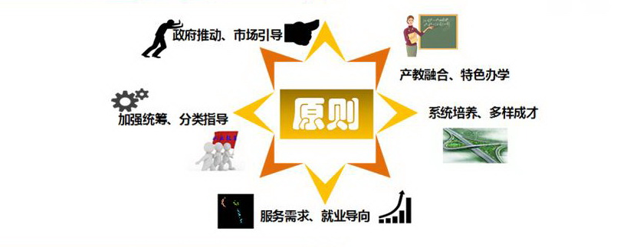

二、体系建设
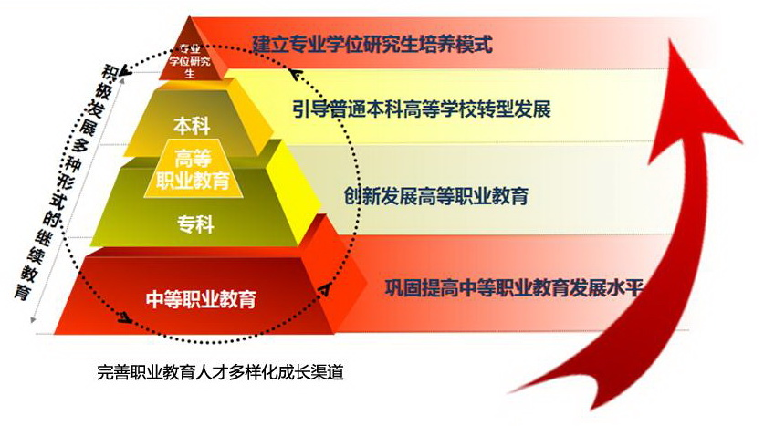

三、激发职业教育办学活力
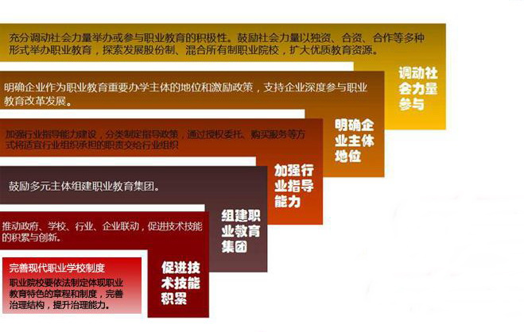

四、提高人才培养质量

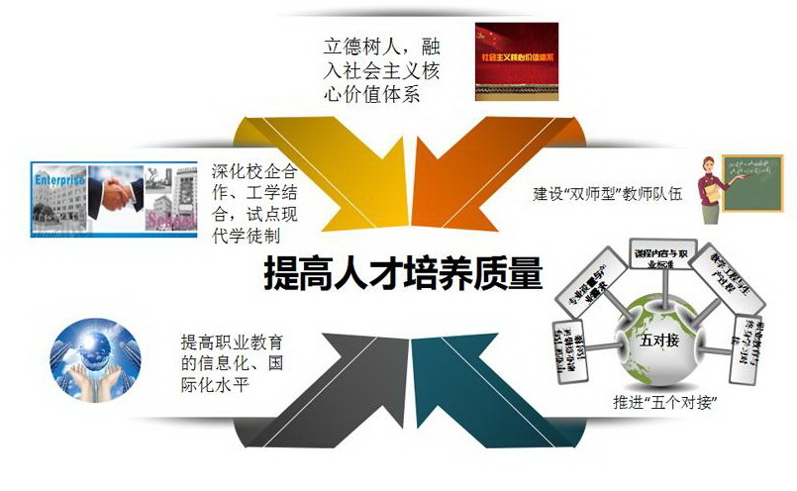

五、提升发展保障水平

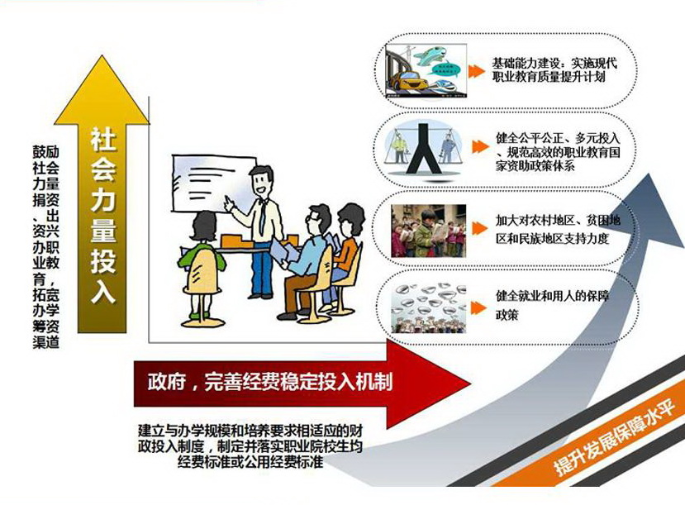

六、加强组织领导

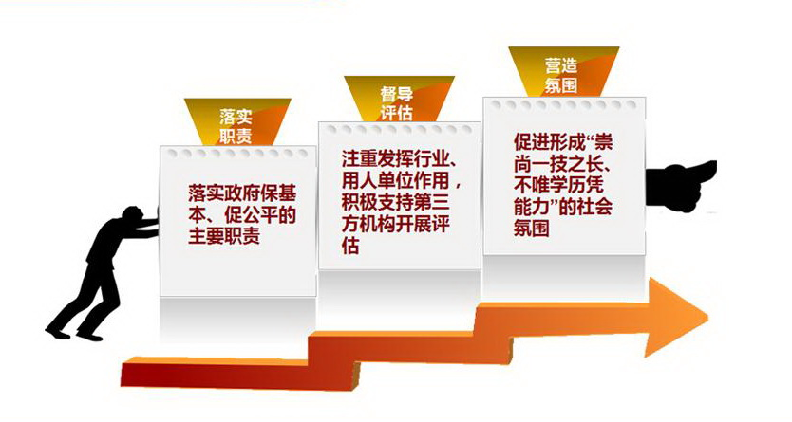
信息来源：中国现代职业教育网 2014年6月10日

全国政协“深化产教融合、校企合作，加快现代职业教育体系建设”协商会专题（节选）
全国政协委员卢中原：产业变革和职业教育的融合发展
建议：
1、依托园区经济，深化校企合作。各地经济开发区、工业园区和高新技术开发区等园区经济，对市场变化、产业变革前景和产业迁移走向高度敏感，对相应各类技能型、实用性人才需求强烈，又可提供实验、教学、研发设施和场地。应当整合各地园区资源和需求，推进园区企业与职教学校、普通高校主动对接，共同培养适用人才。
2、搭建主题平台，推动产教深度融合。政府宜加强统筹规划，根据产业迁移和区域经济转型升级需要，突出某一方面主题，搭建校企联姻平台、产学研对接平台等，探索共同研发、成果转化、人才培养等新路径。
3、动员社会力量，促进校企良性互动。发挥各类学会、行业协会的专家、信息和组织优势，借鉴国内外成功经验，采取多种互动方式如营销专业大赛等，调动校企合作积极性，促进人才供需衔接，实现校企互利共赢。主管部门宜给予适当支持。
4、倡导教改引领，激发办学活力。鼓励社会力量积极参与职业教育改革，推进职业教育集团主导、普通高校转型等新型产教融合。适应产业需求，自主调整专业设置。按专业需求对接，成立工科、商科等职教联盟。按项目对接，应用型项目可以职教机构与企业合作为主，成果转化项目可加强普通高校、职业高校与企业三方合作。完善“订单式”对接，按不同人才需求层次，促进中等、高等职业教育和短期培训、中长期定向培养协调发展。
全国政协委员杨兴平：关于深化校企合作的问题和建议
建议：
1、政府将职业教育纳入国民经济和社会发展规划。
2、建立约束与激励相结合的企业参与职业教育的动力机制，政府应当以法律形式明确学校、企业在职业教育中的责任与义务，同时可制定相关激励与惩罚措施。
3、各级政府设立职业教育校企合作发展专项资金。
4、各级政府成立由分管领导牵头的职业教育联动机构，成员应包含财政、人社、教育、发改、科技等部门，负责统筹协调本地区校企合作的规划、资源配置、经费保障、督导评估等工作。
5、营造产教融合、校企合作发展的良好环境，加强企业贡献的宣传力度，提高企业知名度，转变企业观念。
6、培育、扶持第三方教育机构，与政府共同完成对区域内的产学融合、校企合作进行绩效评估，并根据评价结果对优惠政策、资金使用进行调整，同时将考核结果纳入到相关部门、职业院校领导班子考核中。
全国政协常委朱永新：建立投入机制理顺管理体制鼓励行业企业参与产教融合校企合作
建议：
1、要着眼全局和长远，鼓励行业企业参与产教融合、校企合作。建议通过税收减免、政府配套等政策，鼓励企业尤其是国有大中型企业率先参与到产教融合、校企合作中来。要探索建立政府主导、行业指导、企业参与、学校主体的办学体制机制，充分发挥各自在产业规划、经费投入、实训基地、教学管理等方面的优势，形成叠加和溢出效应。
2、建立科学合理、持续增长的高等职业教育投入机制，搭建社会力量参与高职办学的平台。建议明晰财政对高职经费投入的标准，尤其要通过财政转移支付等帮助民族地区、革命老区、困难地区的高等职业学院解决办学经费困难的问题。建议加大对特色专业和区域经济急需专业的投入力度，鼓励高职院校在办学中体现就业导向，贴近市场需要。建议尽快出台鼓励社会力量和民间资本参与高职办学的政策，探索发展股份制、混合所有制职业院校，公办和民办职校相互委托管理等形式。
3、进一步解决高等职业教育发展中的管理体制问题。从规范我国学历教育，理顺普通教育和职业教育、教育部门主管的职业教育学校和人社部门主管的技师学校之间关系的角度出发，应统筹职业教育人才培养，形成中职、高职、应用型本科、专业学位研究生相衔接的技术技能型人才协同培养机制。
信息来源：人民政协报 2014年6月5日

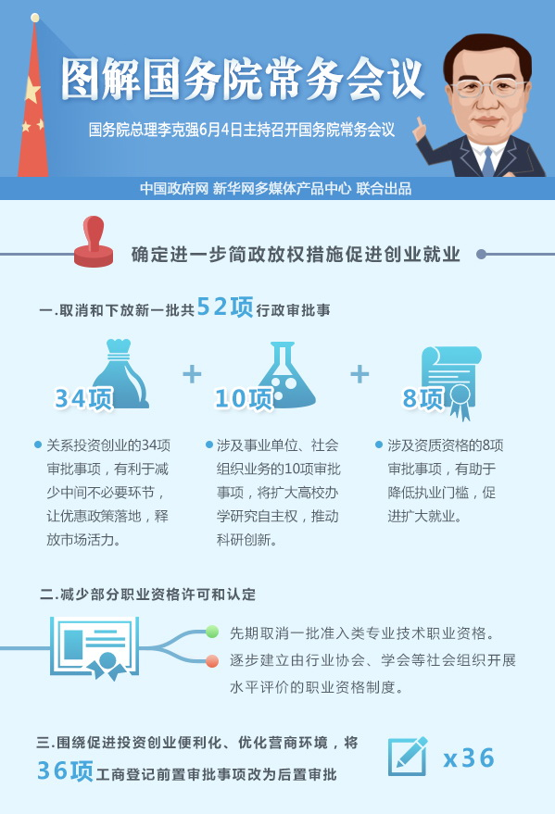
图解：国务院常务会议简政促就业创业，放权职业资格

信息来源：微信订阅号 职业教育观察 2014年6月5日
【前瞻】
职业教育的未来：课堂上不再是“我讲你听”
信息化课堂是教育的一场革命
最近国家提出加快信息惠民工程计划，初期在职业教育领域委托有条件的职业院校及相关机构，建设1个职业教育数字资源管理中心、20个开发应用基地和100个应用推广试点学校，向职业教育全体学生和社会成员提供开放服务。职业教育迎来了一个发展的高峰期。
该工程是一次让职业教育信息化插翅腾飞的重要举措，其关键点主要体现在以下三个方面：第一，建立职业教育数字资源管理中心资源是从策划者的角度，将构建学生和教师上课中使用的能够解决教学过程中遇到的重点和难点优质资源，并将建设的重点放在如微视频、二维和三维微动画等动态数字资源，目标是解决在课堂、实习、实践中难以解决的部分问题，如不可视、复杂、不可再现、想象或有危险的课程内容，让学生一看就能理解的资源。
第二，除了资源建设更关键的是资源的应用，吸取曾经有资源但没人用的教训，项目同时配套制作500门示范课程，这些课程是提供给学生学习的课程，而不是让教师去教的课程，相比以前的“教案”，这些信息化课程应该是“学案”，要求在这些课程中教师授课不超过1/4时间，经过教师的巧妙设计，让学生跟着教师的思路，或设计好的不同路线进行自主地学习，达到建构主义学习理论所提倡的：教师主导，学生主体的教学方式，实现知识和技能有学生自己建构的目的。第三，除了资源、课程之外，还有对10000名教师的信息化课程制作的培训计划，要培训出能够使用信息化资源来改造传统课堂的信息化教师。所以这次将以全新的思路进行开发，在内容和形式上都将有新的突破和提高，我院将积极争取成为其中的一个基地，并且做出资源后续的使用和拓展，做好示范。
职业教育信息化的核心主要体现在应用信息技术提高管理和教学的有效性。而职业教育信息化的关键有两个方面，从主观上第一在校长，第二在教师。学校校长要意识到信息化对教育管理和教学有效性的巨大影响，进行有效的组织与策划，提供各种保障，以强大的执行力保障信息化在管理和教学两个方面的实施，一是要大力组织培训，统一思想认识到较高的水平，二是要提供资金核技术的保障，三是要建立激励机制，是信息化从点到面地推开。教师们要通过学习，明确信息化教学是一场教育教学的准革命，认识到它将颠覆传统的教学方式。依据教育学心理学的原理——建构主义学习理论，教师熟练地结合信息化技术，进行教学设计，形成可以让学生自主学习信息化课程（学案），该课程有很强的互动性，允许人机对话，师生对话，生生对话，允许学生自己选择学习的深度、广度和速度，允许课堂学习、课后学习，允许采用教室的PC机学习，也可以通过平板电脑或手机学习，构成立体化的多媒体互动学习环境。从而大大调动学生学习的积极性和兴趣，信息化技术也能大大提高学生的理解能力，使得教与学的效率有极大的提高。
从客观上（在技术上），要有优秀的的学习平台（管理平台）和数字资源。在当前带宽和终端实现的前提下，优秀的学习平台和数字资源就是提高教学效率的关键，而优秀的管理平台是做好信息化管理的关键因素。
MOOC是职业教育的未来
当前的教育信息化处于“摸着石头过河”阶段。虽有各类“专家”各持己见，但是信息化建设仍然处于不停摸索中，并且要付出很多的代价——金钱和时间，职业教育信息化能够改变基础教育由于高考而形成的标准化人才生产方式，对于改变传统教学模式具有重要作用。
从客观上，职业教育的特点——对工作内容原理的认识，对岗位流程的熟练，更适合信息化的参与，如一整套的化工产品生产流程，无论教师在黑板上如何演示，都无法将反应锅里的变化以及从原料进入到产品生产之间的变化展示清楚，但通过信息化技术（动画、仿真）则可以生动地展示整个生产过程，在此过程中物质的变化、流程顺序、各种参数的影响都可以栩栩如生，也可以让你进行模拟操控。信息化在职业教育教学中重大的作用——它可以解决教学中的难点（复杂、难以实现、危险、高耗等内容的讲解和实践），能使得复杂问题简单化、形象化，使想象力、逻辑思维能力欠缺的学生容易去理解存在的难题。同时信息化的课程可以设计的像游戏一样，把我们学生学习的积极性调动起来，让学习充满乐趣。
对于未来，我们可以设计一个个解决知识点和技能点的优秀数字资源，通过教师的多路线的设计组成为多方互动的课程，集中放入优秀的网络学习平台，让学生（学员）课上课下、随时随地进行自主的学习，课堂上不再是“我讲你听”，而是师生提起讨论，共同成长。
不要以为以上所述是天方夜谭！其实只要想做很快就能做到的，一是在制度上进行改革：制定全国的课程标准，建立学分银行，建立课程考证制度。二是辅导学校转型，以适应新的学习方式。三是允许社会机构参与课程的设计与贩售，引入竞争机制，学校和培训机构优胜略汰。四是辅导教师转型，成为学生的导师。五是提供资金购买优秀的课程提供给学生，也可以发放学习券给学生。六是考虑学生人格养成的问题，学校提供一套更加完善的学习和生活的保障系统。
而现阶段我们可以从以下几个方面去努力：1.国家购买优质数字资源，免费提供给学生和教师；2.学校鼓励教师依靠国家优质资源制作适合自己学生的课程；3.把资源和课程都放在国家级的平台上（可以是租用企业的平台，也可以就是企业来做）；4.在校园里实现真正的学分制，改变传统班级制的形式，把课程和专业的选择权交给学生，同时做好学生管理的配套措施；5.网络课程完全取代了纸质的教材；6.传统的专业要被新型的各类证书所取代，学生不再一入校门就被钉死在某个专业上，灵活的学习方向可以及时适应社会需求，避免现在的专业结构与社会的需求严重脱节的局面；7.国家建立即统一又分级教育云，学生一个账号享用终生，从学历教育到继续教育都可以在这个平台上完成；8.实际上就是建立中国职业教育的慕课——VMOOCs（当然要有完善的学分、考证配套制度）。
信息来源：中国现代职业教育网 2014年5月29日
以微信为载体的高职职业指导研究（节选）
微信是一种生活方式、一个信息沟通的平台,班级、社团、学校及其他机构都可以通过微信公众平台来实现职业指导。微信公众平台可以发布与职业指导相关的信息,吸引“微迷”的注意,而“微迷”也可以关注微信公众平台,实现微信平台上的职业指导。
1、建立良好的微信平台互信关系
微信是在网络虚拟空间中搭建的一种沟通平台,其相对虚拟性容易引起双方的不信任感。因此,在职业指导类的微信公众平台上,工作人员要善待每一位“微迷”,尊重、支持、接纳他们,全心全意为他们服务,只有这样,才能对大学生实施职业“深度辅导”。
2、提升职业教育主体的“微能力”
在微时代,职业指导主体的“微”能力如何,直接决定其能否被接受,从而掌握信息传播的主导权和话语主导权。在推进职业指导进微信的过程之前,有必要对相关教师进行专门的培训和专题学习,在普遍提高职业指导教育主体信息素养和微信操作控制能力的同时,建立一支专业的微信职业指导队伍。靠着教育主体的“见微知著”和“理性魅力”，聚拢“微迷”,成为意见领袖。
3、建立有效的微信评估系统
职业指导的一项重要内容就是对求职者进行职业取向分析,帮助其选择职业。职业指导类的微信公众平台是建立在网络基础之上的,可根据具体情况,适当建立有关职业方向的网络评估系统或链接,如职业心理测试、职业能力倾向测试,这些测试以帮助学生更好地了解自身的兴趣、爱好、能力等个性特点,然后向学生介绍职业领域对人才的要求,引导学生进行初步的职业探索,寻找自己的职业倾向。
4、建立个性化的微信辅导小组
个性化指导是职业指导的重要环节,指导者根据来访者的具体情况为其进行测评并给予相应建议。微信平台的职业指导要想得到广大学生的关注,必须突出个性化特点,增强互动性。通过分类建立个性化小组,及时发布团体咨询或一对一咨询的信息,小组成员就某些特殊情况进行专题交流,实现自我发展和突破。
5、建立及时的就业信息
学校和有关部门有意识地采集数据,收集就业市场的需求状况,分析行业的需求和不同职业对知识和技能的要求,评价当前和预测未来各专业的就业前景,还可以通过微信公众平台直接发布校内外的招聘信息。
6.建立专业化的求职技能培训
求职技能包括个性化的简历制作、面试注意事项、服饰谈吐等细节方面的个性化形象设计。教师在课堂讲授的大多是通用技能,而通过微信可以展开一系列有针对性的指导,让各专业学生根据自身的需要吸收相关知识,在求职过程中展现自己的亮点,增加成功机会。
信息来源：微信订阅号 职业教育观察 2014年6月5日

【就业】
2014年就业蓝皮书
2013届大学生毕业半年后的就业率（91.4%）比2012届（90.9%）略有上升，比2011届（90.2%）上升1.2个百分点。其中，高职高专院校2013届毕业生半年后的就业率为90.9%，比2012届（90.4%）略有上升，比2011届（89.6%）上升1.3个百分点。
数据说明：
2013届大学生毕业半年后社会需求与培养质量的抽样调查，于2014年3月初完成，回收全国样本约26.8万。共调查了814个专业，其中本科专业为324个，高职高专专业为490个；调查覆盖了全国28个省、直辖市和自治区；覆盖了本科毕业生能够从事的593个职业、高职高专毕业生能够从事的537个职业，共计665个职业；覆盖本科毕业生就业的323个行业、高职高专毕业生就业的324个行业，共计326个行业。
麦可思曾对2010届大学毕业生进行过毕业半年后调查（2011年初完成，回收全国样本约22.7万），2013年底对此全国样本进行了三年后的再次跟踪调查，回收全国样本约5.4万。
谁在领跑就业率？
♦2013届高职生毕业半年后就业率为90.9%
2013届大学生毕业半年后的就业率（91.4%）比2012届（90.9%）略有上升，比2011届（90.2%）上升1.2个百分点。其中，高职高专院校2013届毕业生半年后的就业率为90.9%，比2012届（90.4%）略有上升，比2011届（89.6%）上升1.3个百分点。从近三届的趋势可以看出，大学毕业生半年后就业率呈现略有上升趋势。在目前经济继续增长与新增劳动力增速放缓的背景下，劳动力市场可以消化大学毕业生人数的持续增长，所以大学毕业生半年后就业率稳定。
{名词解释}
就业率：高职高专毕业生的就业率＝已就业高职高专毕业生数/需就业的总高职高专毕业生数；其中，已就业人数不包括读本科人数，需就业的总毕业生数也不包括读本科人数。
♦材料与能源大类毕业半年后就业率居首；艺术、旅游大类毕业半年后就业率最低
2013届高职高专毕业生半年后就业率最高的专业大类是材料与能源大类（92.1%），最低的是艺术设计传媒大类和旅游大类（均为88.3%）。从近三届的就业率变化趋势可以看出，高职高专专业大类中的财经大类、医药卫生大类、文化教育大类、艺术设计传媒大类半年后就业率持续上升。
♦2014年就业率较高专业TOP10
2013届高职高专毕业生半年后就业量最大的前50位专业中，毕业半年后就业率排名靠前的专业分别是学前教育（97.5%）、会计（93.7%）、机械制造与自动化（93.7%）。
2014“红黄绿牌”专业大起底
经济的发展影响着市场对人才的需求，专业的“冷”“热”并非一成不变。所谓的热门专业也可能出现就业困境，盲目跟风可能适得其反。麦可思研究院编著的《2014年中国大学生就业报告》揭晓2014年度就业“红黄绿牌”专业。
{名词解释}
红牌专业：失业量较大，就业率较低，月收入较低且就业满意度较低的专业，为高失业风险型专业。
黄牌专业：除红牌专业外，失业量较大，就业率较低，月收入较低且就业满意度较低的专业。
绿牌专业：月收入、就业率持续走高，失业量较低且就业满意度较高的专业，为需求增长型专业。
2014年大学毕业生“红黄绿牌”高职高专专业与2013年相比，大部分专业一致。其中，国际金融由2013年的红牌专业转为2014年的黄牌专业，计算机信息管理由2013年的黄牌专业转为2014年的红牌专业。
出现红、黄牌专业的原因既可能是供大于求，也可能是培养质量达不到岗位需求，反映的是全国本专业的总体状态。需要注意的是，各校、各地区相关专业的具体情况等可能不同。专业预警分析可以引导政府和高校主动调整学科专业设置，提高人才培养质量，增强高等教育的人才培养对社会需求的质与量的敏感度和反应性，从而更好地建立与社会需求相适应的专业结构。
信息来源：《2014年中国大学生就业报告》（就业蓝皮书）
学生不满意母校看着办
金杯银杯，不如众人的口碑。一所高校的品质，须由学生说了算。美国机构Noel-Levitz发布的《2013年优先性和学生满意度报告》显示，院校类型、申请时本校是否为学生第一志愿、学习成绩都是影响学生满意度的重要因素。在中国，哪些因素会影响学生评价。面对不满，高校应如何提高？麦可思调查发现——
金杯银杯，不如众人的口碑。一所高校的品质，须由学生说了算。美国机构Noel-Levitz发布的《2013年优先性和学生满意度报告》显示，院校类型、申请时本校是否为学生第一志愿、学习成绩都是影响学生满意度的重要因素。在中国，哪些因素会影响学生评价。面对不满，高校应如何提高？麦可思调查发现——
数据说明：
2013届大学生毕业半年后社会需求与培养质量的抽样调查，于2014年3月初完成，回收全国样本约26.8万；麦可思曾对2010届大学毕业生进行过毕业半年后调查（2011年初完成，回收全国样本约22.7万），2013年底对此全国样本进行了三年后的再次跟踪调查，回收全国样本约5.4万。
主要结论：
♦16%的高职毕业生对教学工作不满意
近七成高职毕业生认为实习实践不够
♦两成高职毕业生对学生工作不满
辅导员、班主任成改进重点
♦学工作好坏对校友评价影响更大
基本发现：
♦16%的高职毕业生对教学工作不满意
近七成高职毕业生认为实习实践不够
麦可思调查显示，17%的2013届毕业生对母校的教学工作不满意。高职高专院校的该比例为16%。
具体分析看来，对教学工作不满意的2013届高职高专毕业生，有65%认为，“实习和实践环节不够”是母校在教学中最应该改进的地方。其次为“无法调动学生学习兴趣”（62%）和“课程内容不实用或陈旧”（57%）。
教学满意度：在调查中，被调查的毕业生对母校的教学满意度评价分为“无法评估”“很不满意”“不满意”“满意”“很满意”。其中“满意”“很满意”属于满意的范围，“很不满意”“不满意”属于不满意的范围。
♦两成高职毕业生对学生工作不满
辅导员、班主任成改进重点
麦可思调查显示，两成2013届高职高专毕业生对学生工作不满意。
对学生工作不满意的2013届高职高专毕业生，55%认为，“与辅导员或班主任接触时间太少”是母校学生工作最需要改进的地方。其次为“解决学生问题不及时”（51%）和“学生社团活动组织不够好”（48%）。师生交流缺乏一直是存在于高校之中的顽疾，高校辅导员、班主任应该是校内与学生接触最多的教职员工，他们与学生的亲疏关系可能会对学生的评价产生重要影响。改进学生工作，或许能从此着手。
学生工作满意度：在调查中，被调查的毕业生对母校的学生工作满意度评价分为“无法评估”“很不满意”“不满意”“满意”“很满意”。其中“满意”“很满意”属于满意的范围，“很不满意”“不满意”属于不满意的范围。
♦教学工作好坏对校友评价影响更大
学校好不好，校友来评价。教学、学工是为学生服务、与学生利益直接相关的部门，对其工作不满意的毕业生，对母校的满意度和推荐度呈现出怎样的特征？
麦可思调查显示，对教学不满意的高职高专毕业生对母校的满意度（43%）和推荐度（28%），均明显低于对学生工作不满意的高职高专毕业生。可见教学工作好坏对校友评价的影响更大。
信息来源：麦可思研究 2014年6月上旬刊

【察客】
湖北职业技术学院向1103位应届毕业生授予了“工士学位”证书
20日，湖北职业技术学院向1103位应届毕业生授予了“工士学位”证书，报道一出就引起高度关注。报道称，这是国内第一所高职院校向高职高专层次的学生授予学位。校方表示，这是该校探索高职改革的一项试点，也是一个突破口，目的是使高职生有机会进入学位通道。其颁发的“工士学位”相当于本科副学士学位，是借鉴国外和香港地区副学士学位制度中第四层次学位的做法。学院为此专门成立了有别于本科院校的学术委员会，由行业专家、本院教师组成，目的是在学位审核中不仅关注学生学业成绩，还强调看重学生的实践技能。该校首批获得“工士学位”的毕业生占今年毕业生总数的22%，发证的条件是毕业生拥有“三证四合格”，包括在学期间获得执业资格证或技能资格证(中级)、英语等级证(三级)、计算机等级证以及思想道德素质合格，学业成绩平均在70分以上，毕业设计或调查报告合格，跟岗实习合格。
信息来源：中国青年报 2014年6月22日

教育部明确“工士”荣誉称号而非学位
对此，教育部新闻发言人续梅表示，这项试点是湖北职业技术学院自己的行为，而且其向毕业生颁发的“工士”是荣誉称号，而非学位，更不代表我国学位序列中已经有了“工士”这一学位。按照《中华人民共和国学位条例》规定，我国实施三级学位制度，分别为学士、硕士、博士。学位的设立、授予和管理都是国家层面的行为，任何单位不能独立进行。其中学士学位是由国务院授权高校授予的，未经授权的高校不能授予学士学位。但续梅也表示，国务院昨天公布的《关于加快发展现代职业教育的决定》明确提出，要探索发展本科层次职业教育，研究建立符合职业教育特点的学位制度。教育部已经会同有关部门，就这项工作加快推进。
信息来源：北京青年报 2014年6月23日
报送：学院、各系部领导
（共印16份，挂高职研究所网页）

